Content poster

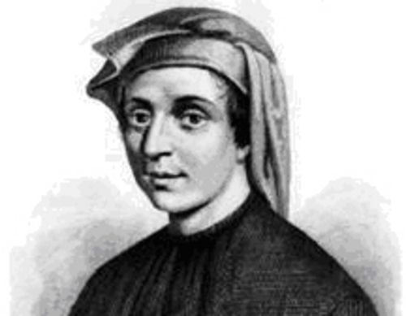

**Fibonacci**

In 1202 publiceerde Leonardo Fibonacci een bijzondere rij getallen: elk getal van de rij (behalve de eerste twee) is gelijk aan de som van de twee voorgaande getallen. Dat levert de volgende rij getallen op: 0, 1, 1, 2, 3, 5, 8, 13, 21, 34, 55, 89, 144, 233, enzovoorts. De Fibonacci-reeks zit vol met eigenaardigheden, zoals elke optelsom van tien opeenvolgende getallen uit de reeks is deelbaar door elf (probeer maar!).

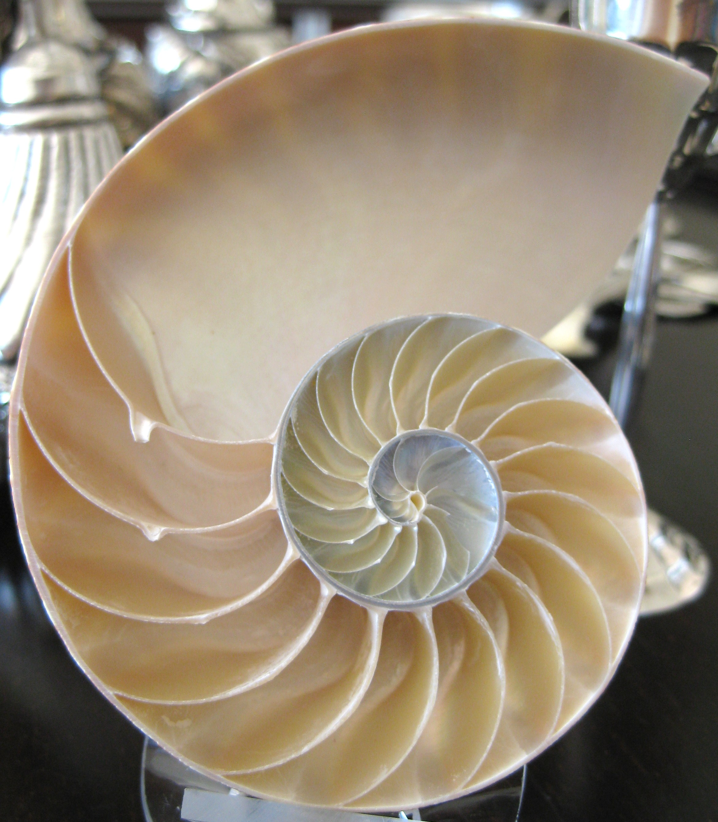

**Goddelijke Proportie**

**‘Het Geheim van de Gulden Snede’**

De gulden snede duikt op allerlei onverwachte plaatsen op, zoals in de architectuur, bij de lengte van je vingerkootjes, bij zonnebloemen en filmsterren.

De gulden snede is een stukje eeuwenoude raadselachtige wiskunde.

Het getal geeft een speciale verhouding van lijnstukken aan: stel dat je twee lijnen hebt van lengte a en b, dan voldoen deze aan de gulden snede als de gezamelijke lengte van de lijnen zich verhoudt tot a op dezelfde manier dat a zich verhoudt tot b.

De Griekse wijsgeer Euclides beschreef als eerste het getal Φ, maar men gebruikte de gulden snede waarschijnlijk al eerder. De oude Egyptenaren bouwden hun piramides op basis van de gulden snede.

Φ is ook op andere plaatsen te ontdekken: bijvoorbeeld in de verhouding tussen de lengte van het middelste botje in je vinger tot het langste botje en het kortste botje. Probeer maar!

(leg je hand hier)

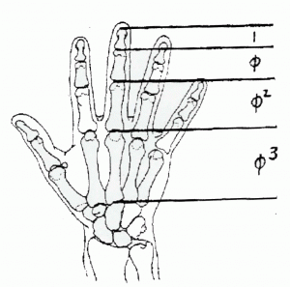

Eye catchers

Ooit gedacht dat een nummer mooi kon zijn?

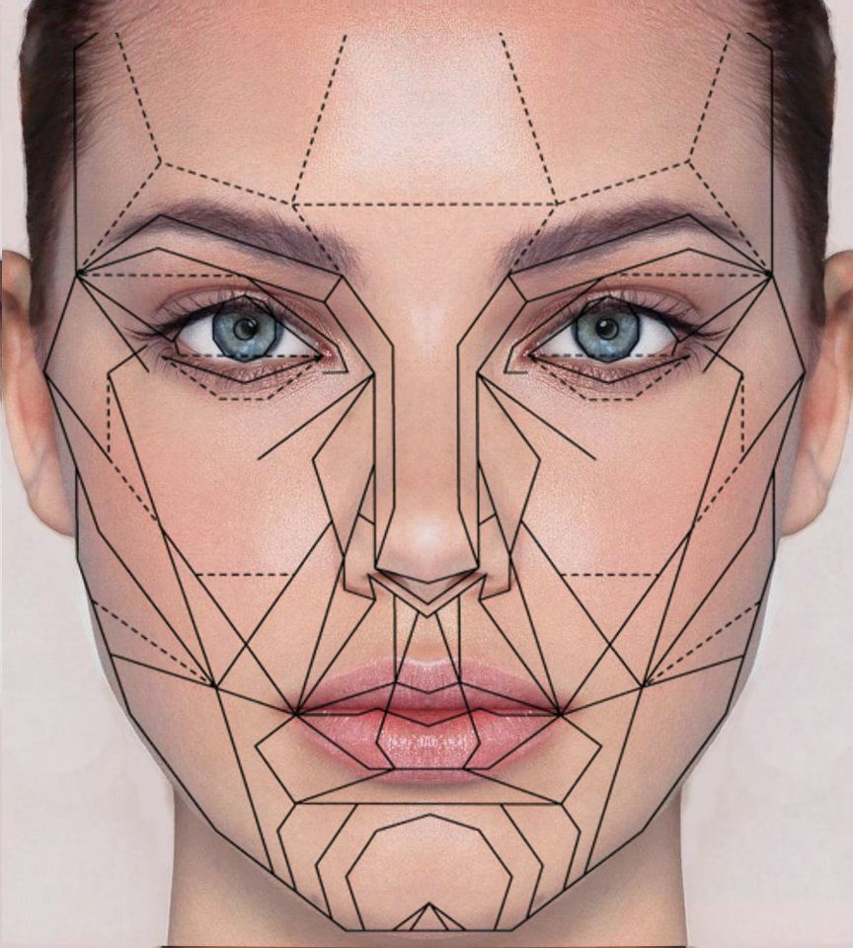

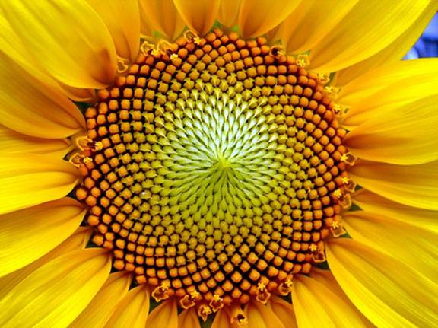(Ook in zonnebloemen komt de fibonacci reeks in voor)

**Opdracht Artis**

Artis wil het “Groote museum” ,wat in de dierentuin staat, nieuw leven inblazen door er een interactieve ruimte van te maken met in elke vitrine een onderwerp wat met de natuur te maken heeft. Onze opdracht is om ervoor te zorgen dat het een uitleg geeft over wiskundige elementen in en rondom de zee. Dit moet te begrijpen zijn voor de doelgroep voor kinderen van 11-13 jaar maar ook interessant zijn voor volwassenen of andere leeftijdsgroepen.

Wij hebben hiervoor een prototype ontwikkeld waarmee op een speelse manier informatie wordt overgedragen naar de gebruiker. We hebben een spelvorm gecreëerd waar de fibonaccireeksen de gulden snede in wordt uitgelegd. Dit hebben we gedaan door er een quiz van te maken om de kinderen uitdagend iets te leren. Door een spel element toe te voegen willen kinderen winnen en zullen ze beter hun best doen om het juiste antwoord te geven.

